**咪咕文化**

**产品需求文档（PRD）**

**咪咕投投集团优化需求-2文档**

**版本: V1.0**

**日期:2018-11-16**

**修订记录**

|  |  |  |  |  |
| --- | --- | --- | --- | --- |
| 版本 | 修订日期 | 修订内容 | 修订原因 | 修订人 |
| 1.0 | 2018-11-16 | 新增 | 初稿 | 唐瑭 |
|  |  |  |  |  |
|  |  |  |  |  |

目录

1 引言 4

1.1 目的 4

1.2 范围 4

1.3 规范性应用文件 4

2 业务需求描述 4

2.1 建设背景及目标 4

2.2 业务流程框架 4

2.3 业务功能概述 4

2.4 条件和约束 4

2.5 假设和依赖 4

3 功能需求说明 5

3.1 咪咕投投功能需求 5

3.1.1 单据投递页面 5

3.1.2 单据接收页面 5

4 外部接口需求 7

4.1 界面需求 7

4.2 接口需求 7

5 其它非功能需求 7

5.1 性能需求 7

5.2 运维需求 7

6 其它需求 7

附录A：词汇表 7

附录B：功能列表 7

# 引言

## 目的

咪咕投投集团优化。

## 范围

咪咕投投

## 规范性应用文件

# 业务需求描述

## 建设背景及目标

根据集团公司的诉求，对咪咕投投界面进行优化调整。

## 业务流程框架

## 业务功能概述

## 条件和约束

## 假设和依赖

# 功能需求说明

## 咪咕投投功能需求

### 单据投递页面

在单据投递页面中，扫描条形码后完成后仍有loading的提示，需手工点击按钮才进行下一步操作，容易造成用户的误解。现需在扫描界面将loading的图片去除。界面如下图所示：

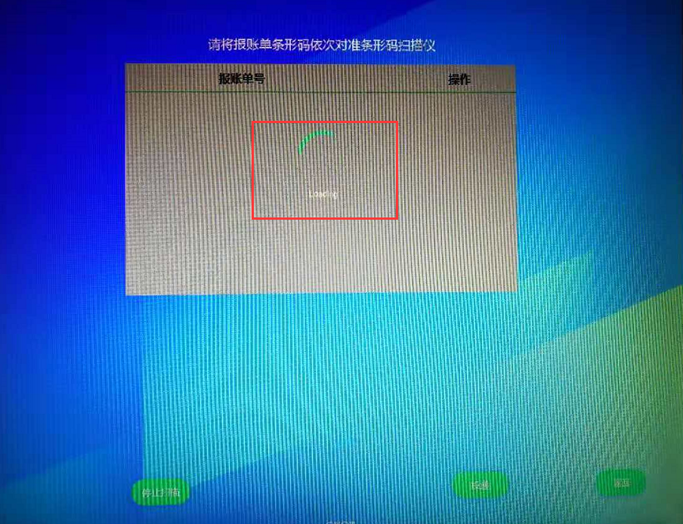

### 单据接收页面

1. 管理员进行接收单据操作时，因网络无响应等问题造成操作等待，但目前页面无提示，导致操作人会进行多次重复点击按钮。现需要在点击按钮“开始收取”和“确认接收”后，按钮图标进行灰化，按钮状态置为不可操作，页面中报账单列表上有loading的图片进行提示等待，直至服务器返回正常状态后显示下一步操作的内容。
2. 将“确认接收”按钮旁的“返回”按钮直接去除。

如下图所示。

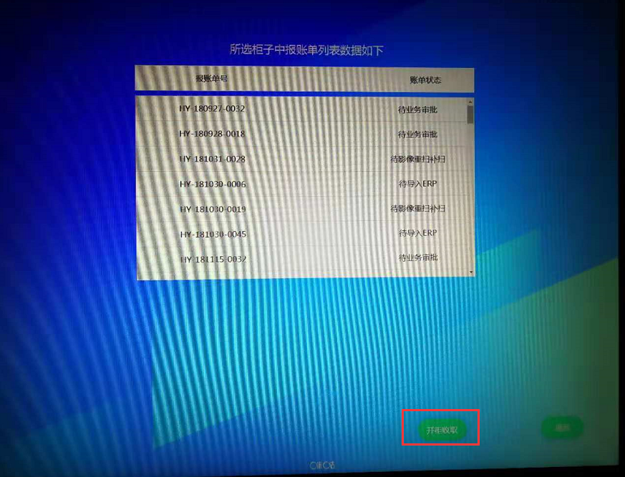

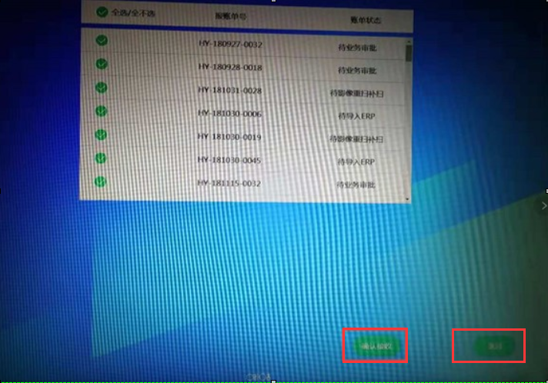

# 外部接口需求

## 界面需求

无

## 接口需求

无

# 其它非功能需求

## 性能需求

无

## 运维需求

无

# 其它需求

# 附录A：词汇表

# 附录B：功能列表